جامعة العربي بن مهيدي - أم البواقي
كلية علوم الأرض والهندسة المعمارية
قسم الجغرافيا والتهيئة العمرانية
امتحان للسداسي الثاني 2023/ 2024- السنة الثانية ليسانس
Milieu physique مقياس -

السؤال الاول (05 ن)
عرف المصطلحات التالية :
الجيومورفولوجيا
مفهوم الجيومورفولوجيا
ويقصد به انه العلم الذي يهتم بدراسة مظاهر سطح االرض من حيث الشكل والتكويــــــن وهـــــو
فرع مــــن فروع الجغرافيا الطبيعــــــة،
يعني علم شكل الارض، اذ يدرس العمليات الخارجية و الداخلية من حيث الفهم والتفسير والتوزيع والتحليل والوصول الى النتائج ومدى فائدتها في النشاط البشري
النظام البيئي-
هو مساحة من الطبيعة بما تحويه من كائنات حية ومواد غير حية, تتفاعل مع بعضها, وما تولده من تبادلفي المواد بين الأجزاء الحية والأجزاء غير الحية
الغلاف الوهن أو الموري أسثينوسفير
وهو أكثر سخونة وفي حالة شبه سائلة. بدءاً من عمق 80 إلى 100 كيلومتر تقريباً، تتدفق الصخور الموجودة في الغلاف الوهن ببطء في حالة لدنة تتحرك بحركةٍ دائريةٍ مكونة تيارات حرارية من الصخور الساخنة. هذا ينقل الحرارة من أعماق الوشاح نحو السطح هذه الحركة هي التي تساعد على تحريك القارات وتشكل البراكين وتدفقات الحمم البركانية
السؤال الثاني
اذكر طبقات الغلاف الجوي و خصائص كل طبقة ؟
طبقات الغلاف الجوي
التربوسفير-
- الستراتوسفير
الميزوسفير -
- الترموسفير

-اذكر انواع الصخور وخصائص كل نوع
أنواع الصخور-2
ويمكن ان نقسم الصخور حسب طريقة نشأتها إلى ثلاثة أقسام هي
الصخور النارية، الصخور الرسوبية و الصخور المتحولة
الصخور النارية وتسمى كذلك بالصخور الأولية لأنها تعتبر أصل كل أنواع الصخور الاخرى كانت في أول الامر منصهرة لشدة حرارتها ثم بعد ان تخرج الى السطح تبرد وتتصلب
مميزات الصخور النارية -
. شديدة الصلابة ومتماسكة
. تنعدم فيها المسامات.
. غير طباقية
الصخور الرسوبية
وهي صخور تكونت من تراكم او ترسب أجزاء مفتتة من صخور أخرى بفعل التجوية او عوامل التعرية مائية، ريحية، جليدية، في الاحواض الرسوبية وتغطي الصخور الرسوبية الجزء الأكبر من سطح الارض
مميزاتها
. تعتبر أقل صلابة مقارنة بالصخور النارية.
. توجد على شكل طبقات ترتبط كل طبقة بظروف عمليات الترسيب.
. تكثر فيها البقايا الحيوانية والنباتية الحفريات.
من اهم الصخور الرسوبية الحجر الجيري.
الصخور المتحولة
تنشأ هذه الصخور من الصخور النارية او الرسوبية تحت تأثير الحرارة والضغط وقد يحدث تحول كلي أو جزئي في التركيبة المعنية للصخور ويتم التحول بثلاث طرق رئيسية وهي
مميزات الصخور المتحولة
أكثر صلابة من الصخور الرسوبية
خالية من البقايا الحيوانية والنباتية .
ومن أهم الصخور المتحولة الرخام الذي تحول من الحجر الجيري.
أهمية دراسة انواع الصخور و تركيبها
التعرف على الصخور المكونة للقشرة الارضية .
التعرف على تاريخ نشأة الارض وتكونها .
تساهم في الدراسة الجيولوجية للأرض .
التعرف على المعادن المكونة للأرض .
التعرف على اهم النباتات و الحيوانات عبر الازمنة الجيولوجية

السؤال الثالث (10 ن)
1
2
3
4
ا
ب

ج
ع1
ع2
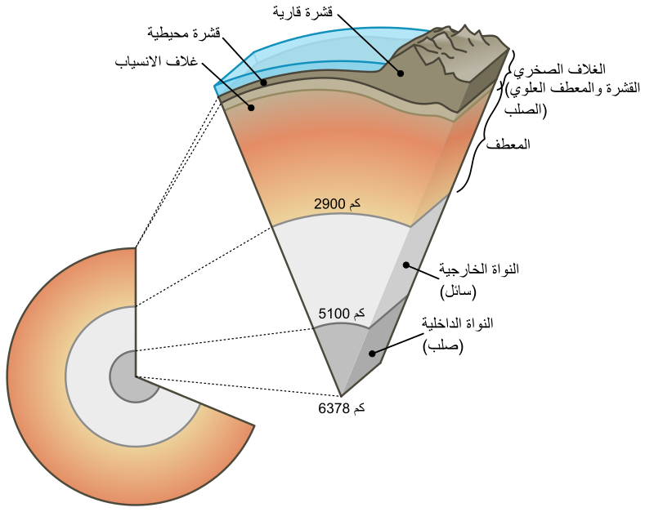

الشكل 1
د

1- مواقع الانقطاعات بين القشرة الأرضية والنواة الداخلية
1 النواة الداخلية 2- النواة الخارجية 3 الوشاح القشرة
ا انقطاع ليمان ب انقطاع غوتنبيرغ ج انقطاع ربيتي د انقطاع كونراد
ع1 اليابسة ع2 الماء
- خصائص العنصرين (ب)و (د)
ب-انقطاع غوتنبيرغ يفصل الجزء السفلي من الوشاح عن اللب الخارجي
- د- انقطاع كونراد : يفصل القشرة العلوية عن القشرة السفلية

- نظريتين لتفسير توزيع العنصرين (ع1)و(ع2)
- النظريات الهرمية
صاحب هذه النظرية فهو الباحث البريطاني, لوذيان جرين 1875م
لتفسيرتكون الاحواض المحيطية, وتوزع اليابس والماء اقترح بأن الارض تأخذ شكل هرم ثالثي, رأسه في الجنوب, وقاعدته في الشمال. وتشغل القارات اركان الهرم وحافاته البارزة، في حين تشغل المحيطات جوانبه المسطحة، وألن هذه النظرية فسرت الشكل العام، الذي تأخذه معظم القارات التي تبدو على شكل مثلثات رؤوسها في الجنوب وقواعدها في الشمال
نظرية الانكماش اهمها نظرية الكويكبات والتي تقدم بها العالمان األمريكيان, الجيولوجي تشمبرلن, والفلكي مولتن في عام 1154 ,ونظرية كوبر ونظرية الانكماش لجفريز, وتعتمد أفكار هذه النظريات بان الارض تنكمش بعد ان تفقد حرارتها التدريجية ولذلك تتعرض إلى التقلصات والالتواءات التي ترتب عليها تكوين الشكل الحالي لتوزيع اليابس والماء

